COMUNICADO Nº 59/2018

28/03/2018
TODOS LOS NIVELES Y MODALIDADES
SECRETARÍA DE ASUNTOS DOCENTES DE AVELLANEDA
DIRECTIVOS /SECRETARIO / DOCENTES
ACTOS PÚBLICOS DEL PLAN FINES 2018 A PARTIR DEL MARTES 03/04/2018
Área Comunicados.
FECHA:
RAMA:
EMITE:
DESTINO:
OBJETO:
TRANSCRIBE:


Secretaría de Asuntos Docentes de Avellaneda informa que a partir del día MARTES 03/04/18 las asignaturas del PLAN FINES 2018 que se encuentran vacantes a la fecha ingresarán para su cobertura en los días y horarios establecidos en el Cronograma Anual de Actos Públicos (Comunicado 58/2018) teniendo en cuentas las áreas respectivas:
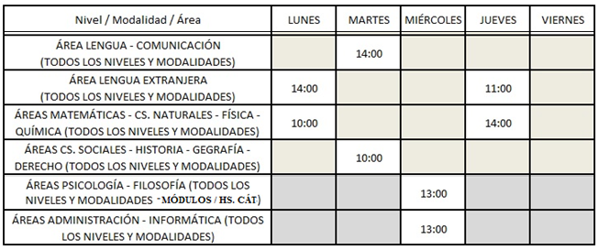
LUGAR: Secretaria de Asuntos Docentes de Avellaneda - E. Zeballos N° 2327 1° Piso (SARANDI)

VACANTES

LAS MISMAS SON TENTATIVAS PUDIENDO SUFRIR MODIFICACIONES POR CIERRES O REUBICACIONES DE COMISIONES, COMO ASÍ TAMBIÉN, QUE INGRESEN NUEVAS COBERTURAS PRODUCTO DE RENUNCIAS NO INFORMADAS A LA FECHA.
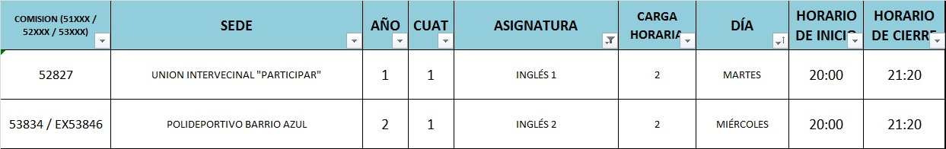

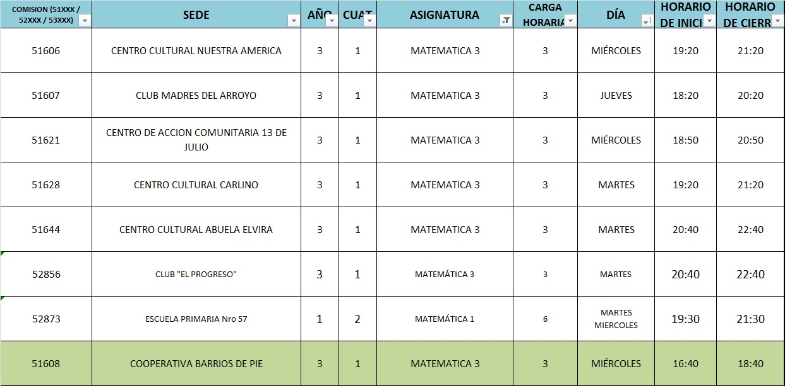

SE SOLICITA DAR AMPLIA DIFUSIÓN AL CONTENIDO DEL PRESENTE COMUNICADO

